Brasil: Mensaje a su pueblo de los obispos reunidos en asamblea
La Conferencia Nacional de los Obispos de Brasil (CNBB) publicó el viernes 16 de abril el mensaje de los prelados brasileños, reunidos en línea para su 58ª Asamblea General, dirigido al pueblo en este grave momento
Vatican News
En el texto, los obispos afirman que ante la situación actual que atraviesa Brasil, especialmente en tiempos de pandemia, no pueden callar cuando la vida "está amenazada, los derechos no son respetados, la justicia es corrompida y la violencia instigada". Los obispos aseguran que son pastores y tienen la misión de cuidar. Y afirman:
“Nuestros corazones sufren por la restringida participación del Pueblo de Dios en los templos. Sin embargo, el carácter sagrado de la vida humana nos exige sabiduría y responsabilidad”

Hay que seguir observando las medidas sanitarias
En su mensaje, los obispos reiteran que en la actualidad es necesario seguir observando las medidas sanitarias propias de las celebraciones presenciales. Reconocen con gratitud que las familias han sido un espacio privilegiado para la experiencia de la fe y la solidaridad. Asimismo escriben: "Han encontrado en las iniciativas de nuestras comunidades, a través de subvenciones y celebraciones en línea, la posibilidad de vivir intensamente la Iglesia doméstica”. Y añaden:
“Unidos en la oración y el cuidado de la vida, superaremos este momento”

La salud como derecho de todos y deber del Estado
Por otra parte, los obispos afirman que los tres poderes de la República tienen, cada uno en su carácter específico, la misión de conducir a Brasil según los dictados de la Constitución Federal, que propugna la salud como "derecho de todos y deber del Estado" y que el momento exige competencia y lucidez. De ahí que afirmen:
“Son inaceptables los discursos y las actitudes que niegan la realidad de la pandemia, desprecian las medidas sanitarias y amenazan el Estado Democrático de Derecho”

Llamamiento a la unidad de todos los brasileños
También hacen un fuerte llamamiento a la unidad de las Iglesias, las organizaciones, los movimientos sociales y todas las personas de buena voluntad en torno al Pacto por la Vida y por Brasil: "Asumamos, con renovado compromiso, iniciativas concretas para la promoción de la solidaridad y el compartir".
LEA TAMBIÉN
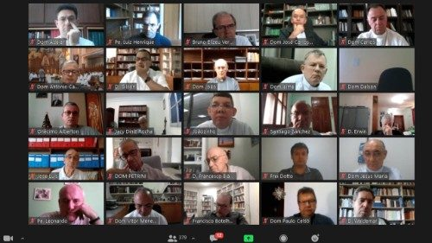
16/04/2021

58° Asamblea de la CNBB: Iglesia, "presencia de Jesús en el tiempo de la caridad"

La travesía hacia un nuevo tiempo es desafiante, sin embargo, tenemos la oportunidad privilegiada de reconstruir la sociedad brasileña sobre las bases de la justicia y la paz, transitando el camino de la fraternidad y el diálogo.
“Como nos animó el Papa Francisco: El anuncio de la Pascua es un anuncio que renueva la esperanza en nuestros corazones: ¡No podemos rendirnos!”

https://www.vaticannews.va/es/iglesia/news/2021-04/brasil-los-obispos-reunidos-asamblea-divulgan-mensaje-al-pueblo.html?utm_source=newsletter&utm_medium=email&utm_campaign=NewsletterVN-ES

